Внеклассное мероприятие
"Покрывает все покровом Богородице сама"

Цели:
- закреплять благоговейное отношение детей к Пресвятой Богородице, Помощнице и Заступнице всех христиан, Покровительнице земли Русской.
- познакомить детей с историей возникновения праздника Покрова Пресвятой Богородицы.
- дать представление о внешнем виде, архитектурных особенностях, истории создания самых известных русских храмов, посвященных Покрову Пресвятой Богородицы.
- учить детей видеть и понимать красоту в архитектуре, поэзии.
Материал к занятию
- Большая, хорошего качества икона или репродукция иконы Покрова
Пресвятой Богородицы.
- Крупные цветные иллюстрации с изображением храма Покрова Пресвятой
Богородицы на Нерли; Покровского собора на Рву в Москве (храма Василия
Блаженного); если есть - фотографии с изображением местных храмов во
имя Покрова Пресвятой Богородицы.
Ход занятия
14 октября Церковь отмечает праздник Покрова Пресвятой Богородицы. Покров - один из самых почитаемых в народе осенних церковных праздников.
Ребенок чтец
По осенним седым облакам вошла Богородица в храм.
На колени Она опустилась, перед образом Сына молилась.
И над всеми, кто верить готов, распростерла святой Свой покров.
Он из света небесного свит, невесом и прозрачен на вид,
Он от скорбей и бед защитит.
(Стихотворение читается на фоне музыки П. И. Чайковского «Октябрь».)
Педагог обращается к детям с вопросами:
- Вспомните, пожалуйста, что обещала апостолам Пресвятая Богородица,
явившись утешить их после Своего Успения?
- Явившись опечаленным апостолам в Иерусалиме после Своего Успения, Матерь Божия открыла им, что будет вечно молиться за всех людей перед Престолом Господним.
- Получали люди подтверждения этого обещания Богоматери?
- В разные времена, в разных странах люди, нуждавшиеся в Ее заступничестве, получали от Пречистой Владычицы уверение в том, что Она слышит их молитвы и прошения о помощи, часто даже удостаивались видения Самой Богородицы.
- Так, видели Ее в X веке в Константинополе молящейся за бедствующих жителей осажденного врагами города. Было это во Влахернском храме, где хранились как святыня части одеяния Пресвятой Богородицы: риза, покров и часть пояса, перенесенные туда в V веке из Палестины.
- А знаете ли вы, с именем какого святого связано это явление Пресвятой
Богородицы и почему мы вспомнили о нем, начав разговор о празднике
Покрова Божией Матери?
Видение Пресвятой Богородицы, молящейся за христиан и покрывающей их Своим Покровом, связано с именем святого Андрея, Христа ради юродивого.
На полвека раньше того события, с которого мы начали наш рассказ, в Царьграде-Константинополе, в доме вельможи Феогноста появился новый раб, мальчик-славянин. Он стал византийскому царедворцу не рабом, а воспитанником, названным сыном. При крещении назвали его Андреем.
Шли годы, мальчик вырос умным и ученым. Феогност нашел ему место дворцового писца. Но однажды утром Андрея увидели во дворе в разорванной одежде: юноша хохотал, разрывая на себе остатки платья, обличал всех подходивших к нему. Он как бы лишился разума и ничего не помогало возвратить его в прежнее, привычное для всех состояние.
Опечаленный Феогност махнул на своего воспитанника рукой, отпустил его, и юноша пошел скитаться по Царьграду. Жил он подаянием, хотя никогда о нем не просил. По ночам молился на паперти Влахернского храма Пресвятой Богородицы за всех, кто гнал его прошедшим днем.
Люди видели перед собой безумца, но это была не болезнь. Сам Христос, явившийся Андрею в видении, послал юношу на горький подвиг юродства. Так и жил он в Константинополе много лет, по внешности походя на умалишенного, по сути же - будучи живым укором оскудевшим милосердием людям, их очерствевшим сердцам; став испытанием совести византийской столицы.
Однажды, особо холодной зимой, не имея пристанища, всеми гонимый, отчаявшийся согреться, юродивый Андрей замерз в снегу, но не умер, а был удостоен чудесного посещения Ангела Божия. Блаженный Андрей был на время взят в рай, где видел многих великих святых и подвижников, Самого Господа. Не встретил лишь Богородицы, Которой больше всего хотел поклониться. Святой Андрей получил объяснение, что Матерь Божия ушла в мир: помогать людям, утешать скорбящих.
Из райских обителей юродивый был возвращен в Константинополь. И вскоре увидел Богородицу не в раю, а на земле. Было это так.
Шла война. Царьград осадили враги, подступив к самым городским стенам. Днем и ночью служили священники в константинопольских храмах, моля Господа о спасении города и людей.
В один из тех дней на Всенощном бдении, когда храм был полон молящихся, стояли среди них юродивый Андрей и его ученик Епифаний. Вдруг святой Андрей, подняв свой взор к небу, увидел идущую по воздуху Пресвятую Владычицу, озаренную небесным светом и окруженную ангелами Царицу Небесную. Преклонив колена, Пресвятая Дева начала молиться за христиан и долго пребывала в молитве. Закончив молиться, Она сняла со Своей головы покров и распростерла его над молившимися в храме людьми, защищая их от видимых и невидимых врагов. И этот покров в руках Владычицы блистал «ярче лучей солнечных». Святой Андрей спросил стоявшего рядом ученика своего Епифания: «Видишь ли ты, брат, Царицу и Госпожу, молящуюся о всем мире?» Епифаний ответил: «Вижу, святой отче, и ужасаюсь».
Ребенок - чтец
Во храме Богородицу узрел в ночи святой Андрей,
Как омофором пречестным Она покрыла всех людей.
И ныне всех молящихся, ходящих в храм Христов, Спасает Матерь Божия святым покровом от врагов.
Во храме Матерь Божия явила первый Свой Покров, Во храме и теперь Она являет нам Свою любовь. Утешьтесь, все скорбящие, обидимые от врагов,
В сей день прострет Владычица над нами Свой покров. За милосердный Твой покров, за помощь и любовь Тебя мы, Богородице, прославим все во век веков.
Учитель: Пресвятая Богородица просила Господа Иисуса Христа принять молитвы всех людей, призывающих Его Святое имя, прибегающих к Его заступлению.
В память этого события установилась традиция празднования дня Покрова Пресвятой Богородицы.
Рассмотрим икону праздника Покрова Пресвятой Богородицы.
- Как иконописец передает, что действие происходит в храме Божием?
- Показывая, что действие происходит в храме Божием, иконописец изображает внутреннее убранство храма: иконостас, царские врата, высокие своды храма, над которыми поднимаются многочисленные главы храма, купола.
- Как мы можем узнать изображение Пречистой Владычицы Богородицы на иконе?
- Пресвятая Богородица изображена в центре иконы над молящимися в храме людьми. Мы уже знаем историю о блаженном Андрее, увидевшем Богородицу стоящей в воздухе и раскрывающей над молящимися в храме Свой Покров. Мы узнаем Пречистую Деву и по одеянию, и по подписи на иконе. Обратите внимание детей, что на молитву в храм собрались разные люди. Иконописец изображает на иконе среди предстоящих Пресвятой Богородице и многих святых.
- Можно ли найти на иконе изображение блаженного Андрея и его ученика Епифания? Как узнать блаженного Андрея?
- Найти Андрея, Христа ради юродивого и его ученика Епифания среди изображенных на иконе молящихся нетрудно. Святой Андрей изображен босым, тело его едва прикрыто одеждой (так обычно изображаются юродивые). Блаженный Андрей наклонился к своему юному ученику, указывая поднятой рукой на стоящую в воздухе Богородицу, святой Андрей спрашивает Епифания, видит ли тот Пречистую Деву.
После рассматривания иконы педагог рассказывает детям о традиции почитания праздника Покрова Богородицы на Руси.
Традиция особого почитания праздника Покрова Богородицы возникла не в Византии, а на Руси. В середине XII века установил этот праздник в своих Владимиро-Суздальских землях князь Андрей Боголюбский. На границе своего княжества, на берегу реки Нерли поставил князь первый в России храм Покрова Пресвятой Богородицы. Легкий, одноглавый, похожий издали на воина в серебряном шлеме, в белокаменной рубахе. Стоит этот храм и по сей день.
Ребенок-чтец
Мы пришли с тобой, и замерли, и забыли все слова
Перед белым чудом каменным, перед храмом Покрова:
Что ни камень, то из света свит, из любви и из молитв...
Ребенок-чтец
Слякоть пусть и бездорожье - не грусти, потупя взор,
Ведь над нами Матерь Божья простирает омофор.
От всего на свете злого лес, и поле, и дома -
Покрывает все покровом Богородица Сама.
Педагог показывает детям фотографию храма Покрова на Нерли.
Богородица издавна считалась Покровительницей земли Русской. Много храмов на Руси было посвящено празднику Покрова Богородицы. В Москве царем Иваном Грозным был построен собор Покрова Божией Матери, «что на рву» (известный как храм Василия Блаженного).
Педагог показывает детям фотографию Покровского собора на рву, храма Василия Блаженно.
Праздник Покрова Пресвятой Богородицы стал в России одним из самых любимых праздников.
Каждый из православных христиан не раз ощущал и на себе Покров Пресвятой Богородицы, Ее помощь и защиту.
Ведущий
Сколько раз Божия Матерь Своим покровом спасала нашу родную страну! Когда казалось, что страна гибнет, Она через Свои чудотворные иконы проявляла особую заботу о нас и помогала освободить нашу Родину от завоевателей.
Покров Божией Матери - это любовь Ее к нам, та любовь, которая укрепляет нас в бедах и несчастьях, осушает наши слезы.
Я рассказать вам одну историю о том, как Божия Матерь спасла детей. Во время войны решено было отправить детей на грузовиках подальше от фронта. Чтобы машины не попали под бомбежку, ехать решили ночью. Дорога шла по лесу, и в темноте машины потеряли дорогу. Стали ее искать, но так и не нашли, и поехали дальше полем.
Вдруг перед первой машиной возникла Женщина. Она молча стояла с раскинутыми в стороны руками.
Шофер выскочил из машины, но на дороге уже никого не было. Машины тронулись, но тут же Она появилась вновь. Шофер вышел из кабины и прошел немного вперед - там был обрыв. Тогда машины повернули обратно и скоро выехали на дорогу. Так Божия Матерь спасла детей.
Мать Пречистая Собой нашу Русь хранит Святую.
Защитит от всех врагов и раскинет Свой покров.
Хоть невидим он глазами, сердце чувствует слезами.
Не промолвить, не сказать, как прекрасна благодать.
Ребенок-чтец 1
Перед святой иконой столько молилось людей!
Клали земные поклоны, слова шептали ей.
Просили Ее с надеждой: «Спаси, сохрани, научи!»
И лик Ее кроткий и нежный любви озаряли лучи.
И тех, кто пред Нею стояли и руки тянули с мольбой,
Она утешала в печалях, смягчала страданья и боль.
Скорбящим, больным, усталым, согнувшимся от забот
Шептала, как детям малым: «Земное скоро пройдет!»
Ребенок-чтец 2
Иконы на столе моем - во весь окоем!
Глядят на меня из тишины. Как они мне нужны!
Богородица. «Утоли моя печали!» Перед ней - лампада со свечами.
Когда у меня горе - какая боль у Нее во взоре!..
Богородица! «Нечаянная радость» - с Нею я радуюсь!
Живет мой маленький иконостас, чтоб молитвы пыл не угас.

Ведущий
Господь поручил Своей Матери стать нашей Небесной Матерью, чтобы в минуты скорбей, болезней, тревог, забот нашей земной жизни мы всегда находили у Нее крепкую и любящую материнскую руку.
Мы радуемся о том, что над нами всегда, и днем, и ночью, и тогда, когда мы об этом помним, и тогда, когда об этом забываем, простерт теплый, любящий покров нашей Небесной Матери, утоляются наши скорби, минуют болезни.
Чтец
Божия Матерь, умягчи сердца жестокие и злые.
И пусть Твоей любви лучи, как будто стрелы золотые,
Пробудят кротость в них впервые.
Открой сердцам, о Божья Мать, и доброту, и состраданье,
И жалость каждому созданью пролей с небес, как благодать.
Ребенок-чтец «Иконка»:
Над кроватью, чуть в сторонке, Божьей Матери иконка.
Добрый взгляд Ее лучится; если мама отлучится,
То не страшно мне одной - Матерь Божия со мной.
Утром рано я проснусь, на икону помолюсь.
Ведущий
Как во время Своей земной жизни, так и ныне Пресвятая Дева находится с нами, утешая и радуя нас. Из жития святого Андрея, Христа ради юродивого, мы знаем, что когда он находился в раю, то не увидел там Богородицу. И на свой вопрос: «Где же Она?» - услышал от Ангела ответ: «Она ходит по земле и помогает людям».
И в этот час Она вблизи тех, кто чает Ее утешения, помощи и надеется на Нее.
Ребенок-чтец
Как хорошо в Твоем храме, Владычице, как сладко душе и светло.
Свободно, спокойно в нем каждому дышится, на сердце легко и тепло!
Словно Сама Ты, о Мати Воспетая, Сама Ты здесь с нами стоишь.
Любовию чистою к людям согретая, на всех с состраданьем глядишь.
И лик Твой, Божественной славой сияющий, безмолвно вещает сердцам: «Придите, молитесь Мне, вам внимающей, Я вам отраду подам!»
«О милосердная Мати Пречистая! Безмерна Твоя к нам любовь.
Ты нам Заступница в скорбех пребыстрая, Ты наша Мать и Покров.
О, не остави нас, Мати любимая, молиться к Тебе вразуми
И с верою теплою к Тебе возносимые моления наша прими!»
Дети с зажженными свечами в руках читают стихотворение В. Астафьев «Песня Богородице»
Ребенок-чтец 1
Между небом и землей блистая,
Радуйся, Кадильнице златая.
Ребенок-чтец 2
Радуйся, чистоте нас научающая,
Сына на десной руке качающая;
Ребенок-чтец 3
Радуйся, окруженная Небесными Силами,
Ангелами среброкрылыми;
Ребенок-чтец 4
Радуйся, Красотой несказанная,
Богом нам в Заступницы данная;
Ребенок-чтец 5
Радуйся, Приятелище сирым,
Омофор Свой раскинувшая над миром;
Ребенок-чтец б
Радуйся, плодоносное райское Древо,
Радуйся и спаси нас,
Все
Спаси нас, Богородице Дево! Песня «Богородица»

Приложение 1
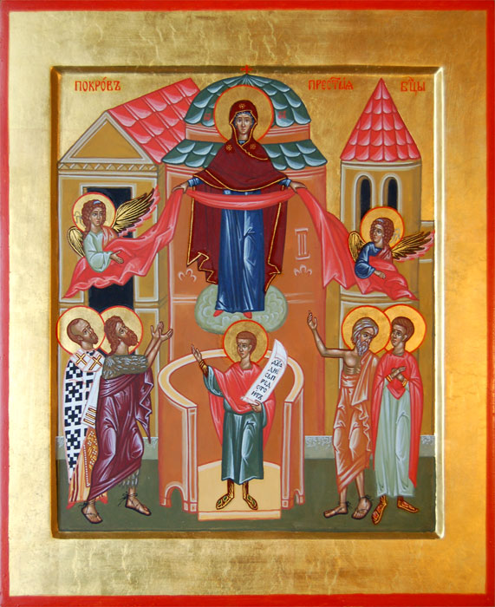
Икона Покрова Пресвятой Богородицы

Приложение 2
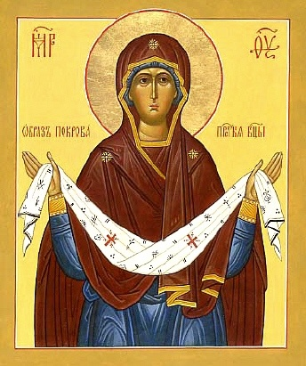
Икона Покрова Пресвятой Богородицы

Приложение 3
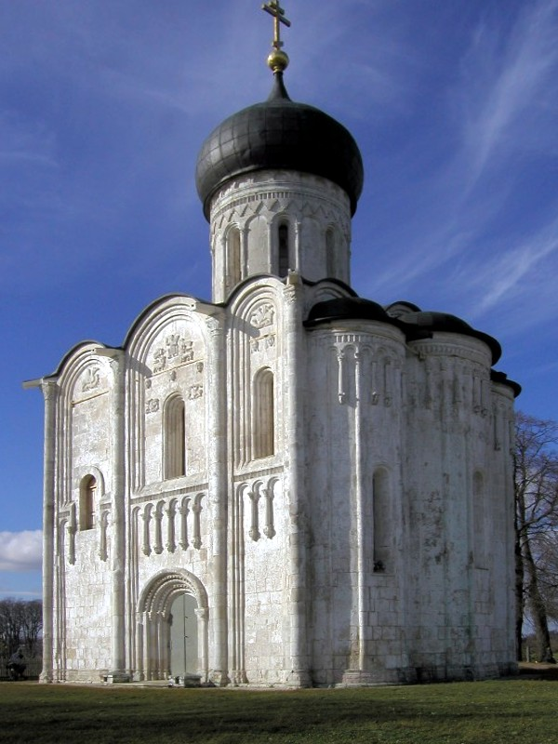

Храм Покрова пресвятой Богородицы на Нерли

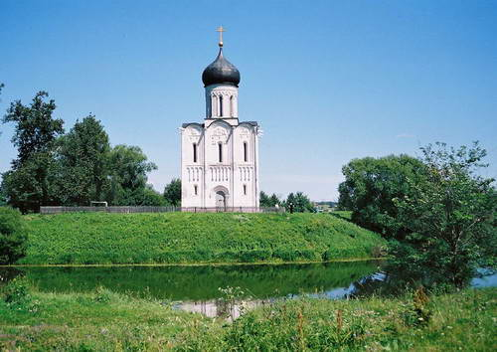
Храм Покрова пресвятой Богородицы на Нерли

Приложение 4
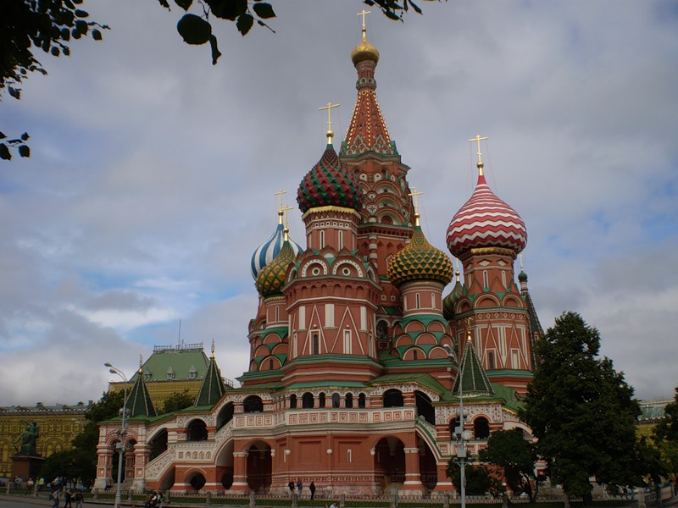
Храм Покрова на рву. (Храм Василия Блаженного)

Приложение 5
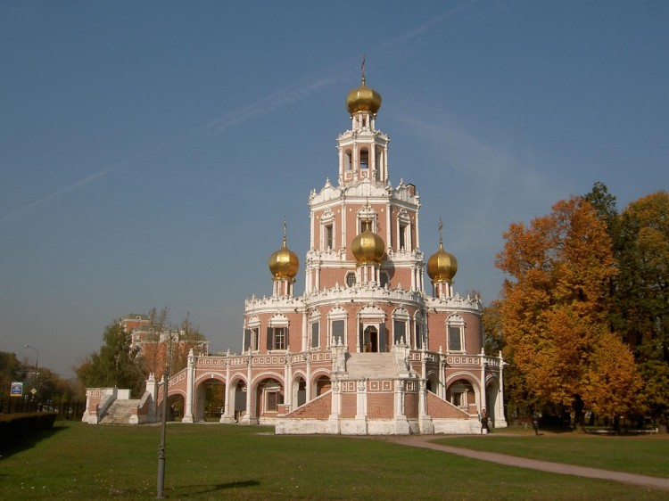
Храм Покрова Пресвятой Богородицы в Филях

Приложение 6
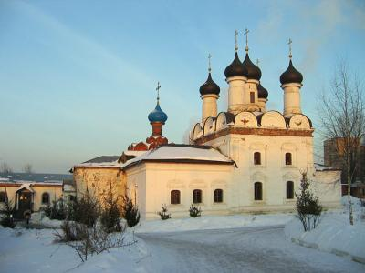
Храм Покрова Пресвятой Богородицы в Братцево

Приложение 7
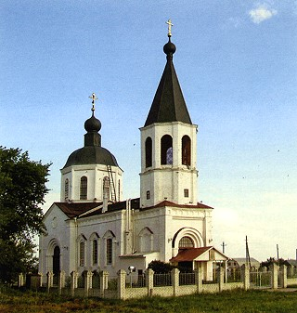
Храм Покрова Пресвятой Богородицы в Белгородская обл.

Приложение 8
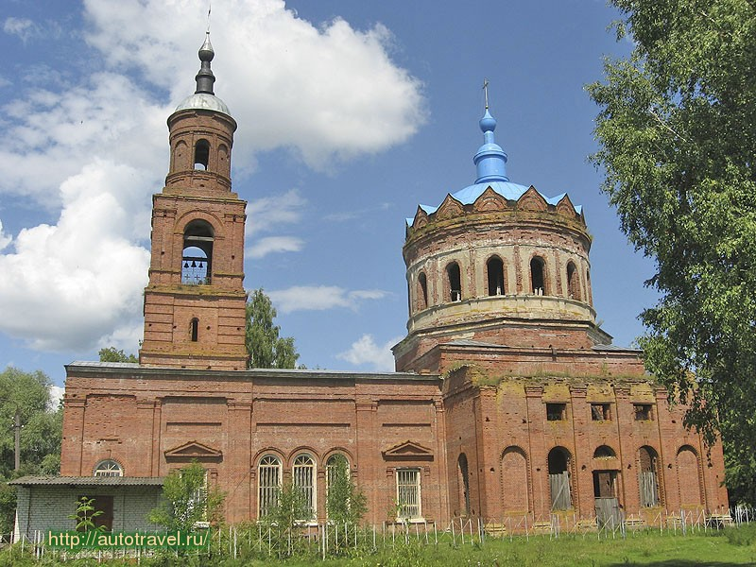
Храм Покрова Пресвятой Богородицы в Брянской обл.

Приложение 9
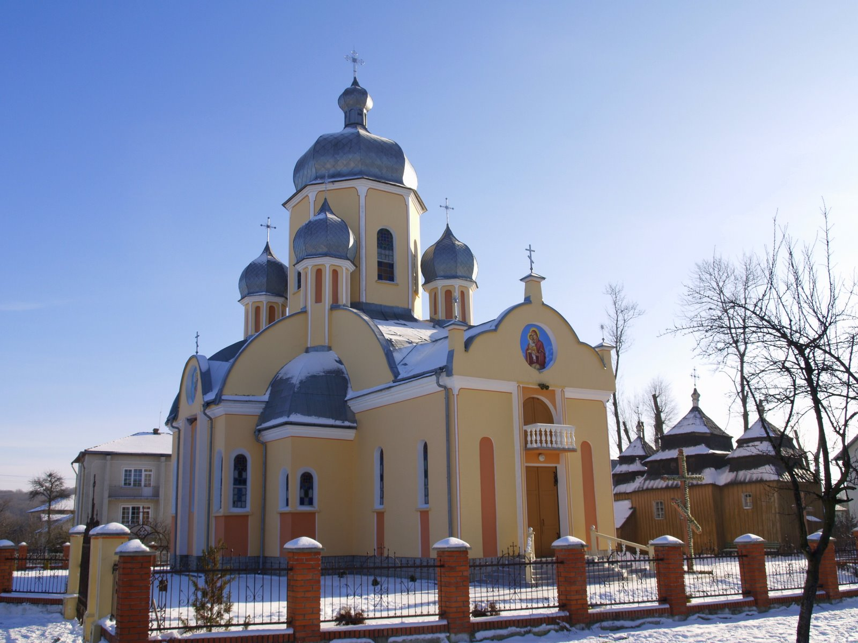
Храм Пресвятой Богородицы г. Моршин.

